合肥市蜀山区“招才引智进高校”安徽城市管理职业学院专场招聘会邀请函

各有关单位：
随着社会求职者和大中专院校毕业生集中进入人才市场，需要多方开发岗位帮助就业。为有效解决企业用工和大中专院校毕业等群体就业问题，促进经济运行平稳和就业稳定，决定举安徽城市管理职业学院“招才引智”专场招聘会，现将有关事项函告如下：
一、时间及地点
招聘会时间：2024年5月 31日（周五）8:30-12：00；
招聘会地点：安徽城市管理职业学院体育馆
报名截止时间：2024年5月28日下午五点。
二、活动内容
线下招聘会现场设置企业招聘区和政策咨询区，提供企业招聘、求职咨询、职（创）业培训登记、政策咨询等服务，为用人单位招工和劳动者求职搭建供需对接平台，帮助企事业单位解决用工和求职人员实现就业。
三、报名方式
1、填写招聘会企业申请表、电子版招聘简章（内容包括:公司简介、招聘岗位及要求、薪资待遇、单位地址、联系人方式），文字不超出600字（正文小四号、标题三号字），发至QQ邮箱：1503660312@qq.com；参会人员需将此表盖章原件、HR身份证复印件、营业执照复印件、招聘简章盖章带到现场交与签到处。
2、扫码报名
参加招聘会扫码报名
四、参会须知
1.线下招聘会免收任何费用。
2.为了配合本次公益活动，凡参加本次招聘会的教育人才网会员企业，本平台将免费充值50份简历供各单位自行下载简历邀约面试。
3.将从报名企业中筛选150家左右企业参会，并提前以短信或邮件的方式通知，请参会企业自带宣传单页、易拿宝等材料，招聘会现场会提供展位及招聘岗位桁架。
联系人及电话：秦老师18805513421(微信同号)、65596260；招聘QQ群：850717817。
附件：1招聘会企业申请表
2.“教育人才网“注册会员参加网络招聘会报名流程

合肥瑞德人力资源有限公司
2024年5月9日
安徽城市管理职业学院2025届毕业生分专业及人数统计表

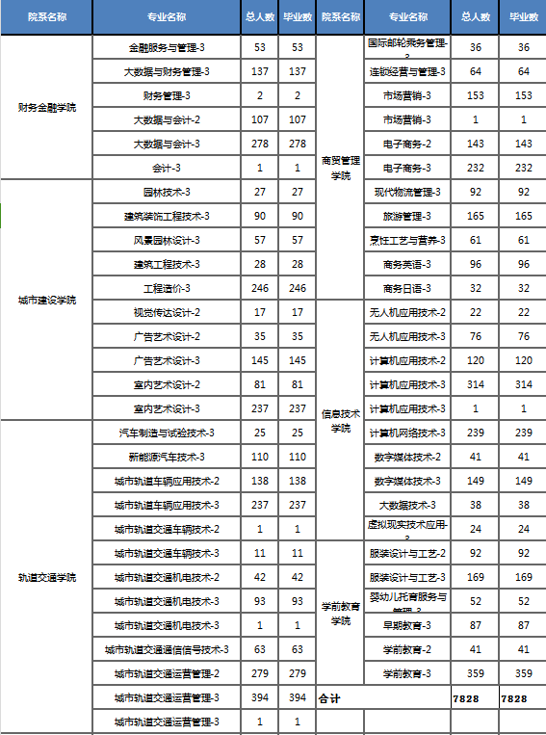
附件一
合肥蜀山区“招才引智进高校”安徽城市管理职业学院专场招聘会企业申请表
单位名称（盖章）：
序号 | 单位名称 | 需求岗位名称 | 招聘总人数 | 招聘所需专业 | 单位地址 | 联系人 | 电话 | 邮箱 | 注册资本
报名截止时间：2024年5月6日，凡参加本次招聘会的教育人才网会员企业，本平台将免费充值50份简历供各单位自行下载简历邀约面试。

招聘简章内容要求:公司简介、招聘岗位及要求、薪资待遇、单位地址、联系人方式，文字不超出600字（正文小四号、标题三号字）。
填表人： 年 月 日
暂定时间：2024年5月31号上午午； 招聘会地点：安徽城市管理职业学院
校企合作平台-教育人才网会员单位报名单位，填写此表盖章后和电子版、招聘简章电子版，“企业全称+公益招聘会”发至QQ邮箱：1503660312@qq.com
企业会员注册流程：打开网址教育人才网电脑端http://www.zgjyrcw.com “企业登录→立即注册→完善信息→等待审核→审核通过后→登录账号完善企业公司资料然后→发布职位。
企业简历下载：在推荐人才、搜索人才栏查看合适简历，联系客服充值购买简历；可在搜索人才栏输入岗位、职业、学历等关键词搜索合适的人才简历，下载邀约。
注册的会员本平台都免费充值送20至50份简历，没有下载者请尽快按程序下载，未送简历者请联系我们。
18805513421（微信同号）

附件二
“教育人才网”注册会员和线上招聘会报名流程
1.求职者、毕业生（实习生）注册流程：
手机扫描关注”教育人才网”公众号（jyrcwwx）→手机左下角打开“个人”栏目→点击“官网链接”→点击手机右下角“我的”栏目→填写手机号→填写验证码→完善个人资料，免费参加本平台线上招聘会，同时获取实习、就业、创业信息等。
2.企业会员注册流程：
打开网址教育人才网电脑端http://www.zgjyrcw.com “企业登录→立即注册→完善信息→等待审核→审核通过后→登录账号完善企业公司资料然后→发布职位；企业登录→招聘会报名→可参加本平台线上各类招聘会。
企业简历下载：在推荐人才、搜索人才栏查看合适简历，联系客服充值购买简历；可在搜索人才栏输入岗位、职业、学历等关键词搜索合适的人才简历。
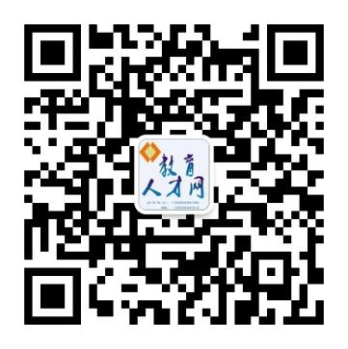教育人才网公众号个人注册会员
3.教育人才网招聘小程序：
微信公众号：jyrcwwx，左下角个人打开，“高薪微招聘”，或在微信小程序中搜索“教育人才网”，进入教育人才网招聘小程序将有更多的单位供选择；直接点击教育人才网微信公众号右下角“加入我们→线上招聘→更多职位供您选择”。
电话：400-8035068，18805513421（微信同号）

